ДТЭКиТР - Департамент топливно-энергетического комплекса и тарифного

регулирования

ПРИКАЗ

от 7.11.2024 года № 166

О внесении изменений в приказ Департамента топливно-энергетического комплекса и тарифного регулирования Вологодской области от 26 декабря

20231 года №243

ПРИКАЗЫВАЮ

Приказываю:

1. Внести в Порядок государственного регулирования цен на твердое топливо, реализуемое гражданам, управляющим организациям, товариществам собственников жилья, жилищным, жилищно-строительным или иным

специализированным потребительским кооперативам, созданным в целях удовлетворения потребностей граждан в жилье, на территории Вологодской области, утвержденный приказом Департамента топливно-энергетического комплекса и тарифного регулирования Вологодской области от 26 декабря 2023 года № 243 изменение, дополнив пункт 28 абзацем следующего содержания:

«Поиск общедоступной ценовой информации осуществляется на официальных сайтах исполнителей услуг в информационно-коммуникационной сети «Интернет», в печатных или интернет-изданиях, в рекламах, каталогах, обращенных к неопределенному кругу лиц и признаваемых в соответствии с гражданским законодательством публичными офертами.»

1. 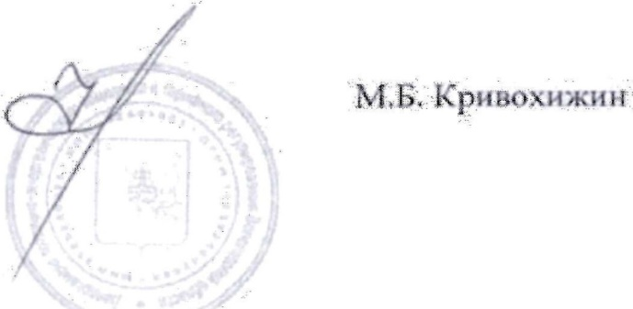Настоящий приказ вступает в силу со дня его официального опубликования.

И.о. начальника Департамента